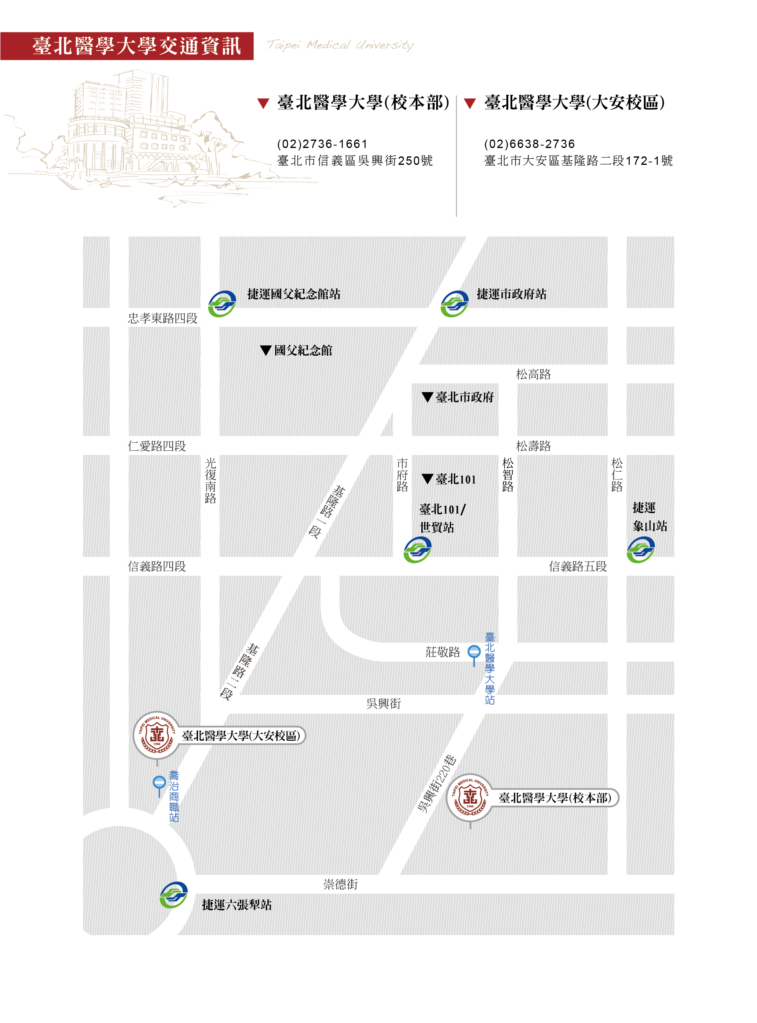
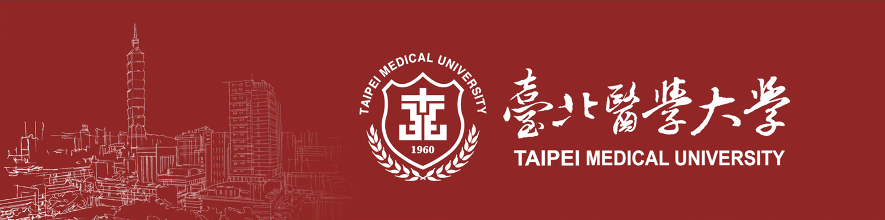
臺北醫學大學 進修推廣處(校本部)
地址：台北市信義區吳興街250號(醫學綜合大樓前棟B1)
電話：(02)27361661轉2419
傳真：(02)87321699
臺北醫學大學 進修推廣處(大安校區)
地址：台北市大安區基隆路2段172-1號(13F)
電話：(02)66382736轉1313
傳真：(02)27387348

進修推廣處在哪?
如何到北醫校本部?
- 公車
1、22、22(區間)、226、266、266(區間)、288、33、37、38、藍5(臺北醫學大學站)
- 捷運
  - 板南線：市政府站2號出口處，每10分鐘一班專車接駁
(19:30後每30分鐘一班)。
  - 文湖線：六張犁站出口往基隆路方向的公車站牌處候車，
尖峰每15分鐘一班，離峰每30分鐘一班。
  - 信義線：象山3號出口上樓後往前直行，第一個避車彎候車，
約每40分鐘一班接駁。
- 自行駕車
  - 國道3號：由信義快速道路下來進入信義路，左轉松仁路，右轉松勤街，
左轉松智路後直行過莊敬路約再300公尺，左側即可見北醫校園。
  - 環東大道：由基隆路下，直行往台北市政府方向，左轉松高路、右轉松智路後，
直行過莊敬路約再300公尺，左側即可見北醫校園。

臺北醫學大學校內地圖
【生物醫學實驗班第十七期】
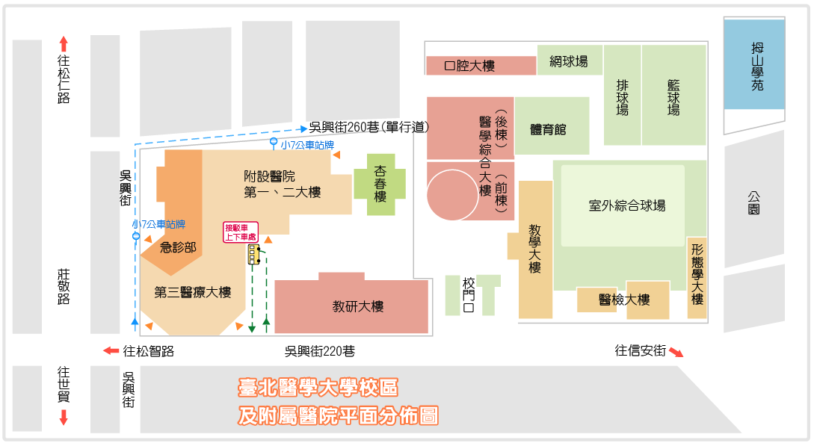
【進修推廣處】校本部辦公室：
醫學綜合大樓前棟B1

0
上課地點：醫學綜合大樓前棟B1
-「8004教室」

